小学科学、中小学劳动、中小学综合实践活动、小学道德与法治学科
关于推荐优秀论文参加2022年江苏省基础教育教学研究论文评选通知
一、参选学科
小学科学、中小学劳动、中小学综合实践活动、小学道德与法治学科
二、参加对象
小学科学、中小学劳动、中小学综合实践活动、小学道德与法治学科教师
三、论文要求
1.论文主题鲜明
2.立足实践创新
3.绝无抄袭嫌疑
4.没有发表过，没有在往届江苏省基础教育教学研究论文评选中获过奖
5.每人报送文章至多一篇，不提倡多人合写一篇论文（评职称只对第一人有用）
6.字数4000～6000字
四、论文书写格式（如以下内容看不见，详见附件）
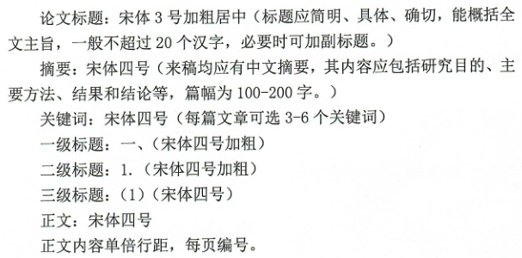
五、参考文献格式
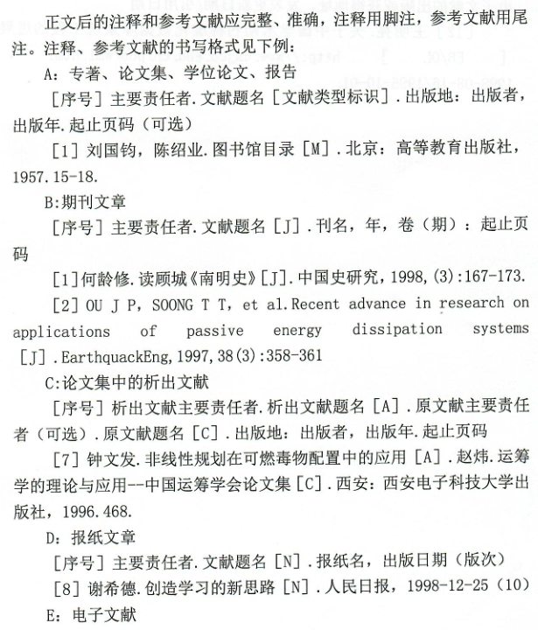
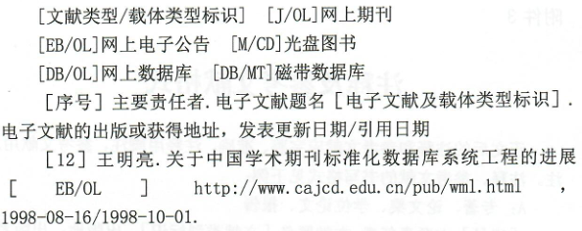
六、论文报送方式
各校教师可将参选论文word稿（需在论文标题下方注明学段、学科、教师姓名、单位规范名、手机号码）在于2022年10月20日前交发展中心1508黄老师，电子稿发邮箱hyxxhhy@163.com，经优选后报市教科院参加评选。
七、备注
本次活动与市学会年会论文评比无关联。
金坛区教师发展中心
2022-9-14

附件1
江苏省基础教育教学研究论文目录汇总表（Excel格式）
序号 | 市区市 | 学科（段、类） | 姓名 | 论文题目 | 单位名称 | 手机号

